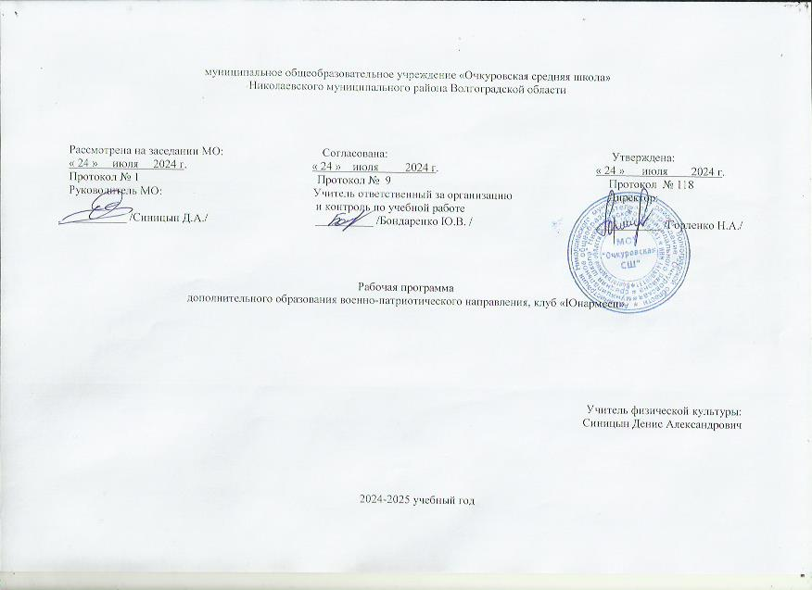

**Пояснительная записка**

События последнего времени показывают, что экономическая дезинтеграция, социальная дифференция общества, девальвация духовных ценностей оказывают негативное влияние на общественное сознание большей части молодежи. Все больше распространяется равнодушие, эгоизм, индивидуализм. Заметна утрата традиционно российского патриотического сознания. Поэтому возрождение патриотического воспитания, сегодня является одной из приоритетных задач воспитательной работы нашей общеобразовательной школы. Патриотическое воспитание должно осуществляться на основе качественно нового представления о статусе воспитания с учётом отечественных традиций, национально-региональных особенностей, достижений современного педагогического опыта.

Муниципальное образовательное учреждение «Очкуровская средняя школа» расположена на левом берегу реки Волги. Одной из задач нашей школы является воспитание патриота своего Отечества. Это вполне понятно, ведь любовь к Отечеству является одной из основных русских ценностей. Поэтому работе по патриотическому воспитанию школьников уделяется внимание не только на уроках, но и во внеурочной деятельности в процессе внеклассной работы. Я предполагаю, что программа военно-патриотического воспитания клуба «Юнармеец» направлена сформировать у наших учащихся высокие духовно-нравственные принципы, гражданскую ответственность, любовь и преданность к своему Отечеству.

**Содержание программы первого года обучения:**

Тема 1. Введение (1 час)

Патриотическое воспитание в Николаевском районе.

Тема 2. ОФП (3часа)

Развитие скоростно-силовых качеств

Развитие выносливости

Развитие ловкости

Тема 3. Медико-санитарная подготовка

Первая помощь при кровотечениях

Первая помощь при переломах

Первая помощь при ожогах, тепловых ударах

Состав медикаментов в санитарной сумке и их назначение

Тема 4. Строевая подготовка

Строевые приемы на месте

Строевые приемы в движении

Разучивание строевых песен

Вынос знамени

Тема 5. Стрельба

Знакомство со строением пневматической винтовки

Стрельба из положения лежа.

Стрельба из положения стоя.

Тема 6. «Cтраницы истории Отечества»

Наш край в годы Великой Отечественной войны.

Тема 7. Тимуровская помощь

Оказание помощи ветеранам

Тема 8. Уход за обелиском на территории с.Очкуровка (2 часа)

Уборка территории около обелиска

Тема 9. Встречи с интересными людьми (2 часа)

Встреча с ветеранами Великой Отечественной войны.

Встреча с бывшими комсомольцами населённого пункта

Тема 10. Походы, экскурсии

Экскурсия в краеведческий музей г.Николаевска

Поход по окрестностям села Очкуровка

*Цель:*повышение качества патриотического воспитания в школе.

*Задачи:*

1. обновление содержания патриотического воспитания, расширение спектра активных форм и методов работы по данному направлению;
2. воспитание патриота, любящего свое Отечество, свой родной край, осознающего ответственность за настоящее и будущее;
3. воспитание чувство уважения к своей истории: истории поселка, его духовного и историко-культурного наследия.

**Ожидаемые результаты программы:**

* развитие целостной системы патриотического воспитания в школе;
* воспитание у учащихся любви к своей «малой» Родине, родному краю, её замечательным людям;
* создание благоприятных условий для нравственного и физического формирования личности подрастающего поколения.

**Личностные, метапредметные, предметные результаты освоения программы.**

**Личностные результаты:**

- усвоение правил индивидуального и коллективного безопасного поведения в чрезвычайных и экстремальных ситуациях, а также правил поведения на дорогах и на транспорте;

- формирование понимания ценности здорового, разумного и безопасного образа жизни;

* усвоение гуманистических, демократических и традиционных ценностей многонационального российского общества, воспитание патриотизма, чувства ответственности и долга перед родиной;
* формирование ответственного отношения к учению, готовности и способности к саморазвитию и самообразованию, осознанному выбору профессии и построению индивидуальной траектории дальнейшего образования;

- формирование целостного мировоззрения, соответствующего современному уровню развития науки и общества, учитывающего социальное, культурное, языковое и духовное многообразие современного мира;

* формирование готовности и способности вести диалог с другими людьми и достигать в нем взаимопонимания;
* освоение социальных норм, правил и форм поведения в различных группах и сообществах;
* развитие правового мышления и компетентности при решении моральных проблем, формирование моральных качеств и нравственного поведения, осознанного и ответственного отношения к собственным поступкам;
* формирование коммуникативной компетентности в общении и сотрудничестве со сверстниками, старшими и- младшими в процессе образовательной, общественно полезной, учебной, исследовательской, творческой и других видов деятельности;
* формирование экологической культуры на основе признания ценности жизни во всех ее проявлениях и необходимости ответственного и бережного отношения к окружающей среде;
* осознание значения семьи в жизни человека и общества, принятие ценностей семейной жизни, уважительное и заботливое отношение к членам своей семьи;
* формирование анти экстремистского и анти террористического мышления и поведения, потребностей соблюдать нормы здорового и разумного образа жизни, осознанно выполнять правила безопасности жизнедеятельности.

**Метапредметные результаты:**

* умение самостоятельно определять цели своего обучения, формулировать и ставить перед собой новые задачи в учебе и познавательной деятельности, развивать мотивы и интересы в этих видах деятельности;
* умение самостоятельно планировать пути достижения поставленных целей и осознанно выбирать наиболее эффективные способы решения учебных и познавательных задач;
* умение согласовывать свои действия в опасных и чрезвычайных ситуациях с прогнозируемыми результатами, определять их способы, контролировать и корректировать их в соответствии с изменениями обстановки;
* умение оценивать собственные возможности при выполнении учебных задач в области безопасности жизнедеятельности и правильность их решения
* аргументировать и отстаивать свое мнение, находить общее решение и разрешать конфликты на основе согласования позиций и учета интересов;
* умение правильно применять речевые средства для выражения своих чувств, мыслей и потребностей при решении различных учебных и познавательных задач;
* формирование и развитие компетентности в области использования информационно-коммуникационных технологий для решения задач обеспечения безопасности;
* формирование и развитие мышления безопасной жизнедеятельности, умение применять его в познавательной, коммуникативной и социальной практике, для профессиональной ориентации.

**Предметные результаты:**

* формирование современной культуры безопасности жизнедеятельности на основе осознания и понимания необходимости защиты личности, общества и государства от чрезвычайных ситуаций природного, техногенного и социального характера;
* формирование убеждения в необходимости безопасного здорового и разумного образа жизни;
* понимание значимости современной культуры безопасности жизнедеятельности для личности и общества;
* понимание роли государства и действующего законодательства в обеспечении национальной безопасности и защиты населения от опасных и чрезвычайных ситуаций природного, техногенного и социального характера, в том числе от экстремизма и терроризма;
* понимание необходимости подготовки граждан к военной службе;
* формирование установки на здоровый и разумный образ жизни, исключающий употребление алкоголя, наркотиков, табакокурение и нанесение иного вреда здоровью;
* формирование анти экстремистской и анти террористической личностной позиции;
* понимание необходимости сохранения природы и окружающей среды для полноценной жизни человека;
* знание основных опасных и чрезвычайных ситуаций природного, техногенного и социального характера, включая экстремизм и терроризм, их последствий для личности, общества и государства;
* знание безопасного поведения в условиях опасных и чрезвычайных ситуаций, умение применять их на практике;
* умение оказать первую самопомощь и первую помощь пострадавшим;
* умение предвидеть возникновение опасных ситуаций по их характерным признакам, а также на основе информации из различных источников:
* умение принимать обоснованные решения в конкретной опасной ситуации с учетом реально складывающейся обстановки и индивидуальных возможностей;
* овладение основами экологического проектирования безопасной жизнедеятельности с учетом природных, техногенных и социальных рисков на территории проживания.

**Механизм реализации программы**

Программа рассчитана на реализацию среди учащихся 11 – 16 лет в течение трех лет при участии заместителя директора по воспитательной работе, учителя физической культуры, медицинского работника, учителя основ безопасности жизнедеятельности, классных руководителей.

Форма работы по программе военно-патриотический клуб «Юнармеец».

Для проведения занятий предлагается использовать следующие формы работы: заседания клуба, строевую подготовку, беседы, встречи, экскурсии, походы,марш-броски,тимуровское,движение.

**Методическое обеспечение программы**

* Формы занятий по каждой теме отражены в содержании программы (практические упражнения, тесты, тренировки)
* Для осуществления образовательного процесса необходим следующий дидактический материал: наглядные пособия по темам, раздаточный материал для самостоятельной работы обучающихся, учебные занятия для индивидуальной и групповой работы, тесты и др.
* Техническое оснащение занятий: компьютер,  мультимедиа аппаратура, пневматической оружие, противогазы, ватно-марлевые повязки,  макет автомата, велосипед, снаряжение, необходимое для ТПТ

**Учебно-тематический план первого года обучения**

|  |  |  |  |  |  |  |
| --- | --- | --- | --- | --- | --- | --- |
| **№ п/п** | **Тема урока** | **Кол-во часов** | **Планируемые результаты** | **Дата** | |  |
| **Примечание** |
| план | факт |
|  | | | | | | |
| 1. | Патриотическое воспитание в Николаевском районе. | 1 | **Личностные результаты:**  - усвоение правил индивидуального и коллективного безопасного поведения в чрезвычайных и экстремальных ситуациях, а также правил поведения на дорогах и на транспорте;  - формирование понимания ценности здорового, разумного и безопасного образа жизни;   * усвоение гуманистических, демократических и традиционных ценностей многонационального российского общества, воспитание патриотизма, чувства ответственности и долга перед родиной; * формирование ответственного отношения к учению, готовности и способности к саморазвитию и самообразованию, осознанному выбору профессии и построению индивидуальной траектории дальнейшего образования;   - формирование целостного мировоззрения, соответствующего современному уровню развития науки и общества, учитывающего социальное, культурное, языковое и духовное многообразие современного мира;   * формирование готовности и способности вести диалог с другими людьми и достигать в нем взаимопонимания; * освоение социальных норм, правил и форм поведения в различных группах и сообществах; * развитие правового мышления и компетентности при решении моральных проблем, формирование моральных качеств и нравственного поведения, осознанного и ответственного отношения к собственным поступкам; * формирование коммуникативной компетентности в общении и сотрудничестве со сверстниками, старшими и- младшими в процессе образовательной, общественно полезной, учебной, исследовательской, творческой и других видов деятельности; * формирование экологической культуры на основе признания ценности жизни во всех ее проявлениях и необходимости ответственного и бережного отношения к окружающей среде; * осознание значения семьи в жизни человека и общества, принятие ценностей семейной жизни, уважительное и заботливое отношение к членам своей семьи; * формирование анти экстремистского и анти террористического мышления и поведения, потребностей соблюдать нормы здорового и разумного образа жизни, осознанно выполнять правила безопасности жизнедеятельности.   **Метапредметные результаты:**   * умение самостоятельно определять цели своего обучения, формулировать и ставить перед собой новые задачи в учебе и познавательной деятельности, развивать мотивы и интересы в этих видах деятельности; * умение самостоятельно планировать пути достижения поставленных целей и осознанно выбирать наиболее эффективные способы решения учебных и познавательных задач; * умение согласовывать свои действия в опасных и чрезвычайных ситуациях с прогнозируемыми результатами, определять их способы, контролировать и корректировать их в соответствии с изменениями обстановки; * умение оценивать собственные возможности при выполнении учебных задач в области безопасности жизнедеятельности и правильность их решения * аргументировать и отстаивать свое мнение, находить общее решение и разрешать конфликты на основе согласования позиций и учета интересов; * умение правильно применять речевые средства для выражения своих чувств, мыслей и потребностей при решении различных учебных и познавательных задач; * формирование и развитие компетентности в области использования информационно-коммуникационных технологий для решения задач обеспечения безопасности; * формирование и развитие мышления безопасной жизнедеятельности, умение применять его в познавательной, коммуникативной и социальной практике, для профессиональной ориентации.   **Предметные результаты:**   * формирование современной культуры безопасности жизнедеятельности на основе осознания и понимания необходимости защиты личности, общества и государства от чрезвычайных ситуаций природного, техногенного и социального характера; * формирование убеждения в необходимости безопасного здорового и разумного образа жизни; * понимание значимости современной культуры безопасности жизнедеятельности для личности и общества; * понимание роли государства и действующего законодательства в обеспечении национальной безопасности и защиты населения от опасных и чрезвычайных ситуаций природного, техногенного и социального характера, в том числе от экстремизма и терроризма; * понимание необходимости подготовки граждан к военной службе; * формирование установки на здоровый и разумный образ жизни, исключающий употребление алкоголя, наркотиков, табакокурение и нанесение иного вреда здоровью; * формирование анти экстремистской и анти террористической личностной позиции; * понимание необходимости сохранения природы и окружающей среды для полноценной жизни человека; * знание основных опасных и чрезвычайных ситуаций природного, техногенного и социального характера, включая экстремизм и терроризм, их последствий для личности, общества и государства; * знание безопасного поведения в условиях опасных и чрезвычайных ситуаций, умение применять их на практике; * умение оказать первую самопомощь и первую помощь пострадавшим; * умение предвидеть возникновение опасных ситуаций по их характерным признакам, а также на основе информации из различных источников: * умение принимать обоснованные решения в конкретной опасной ситуации с учетом реально складывающейся обстановки и индивидуальных возможностей; * овладение основами экологического проектирования безопасной жизнедеятельности с учетом природных, техногенных и социальных рисков на территории проживания. |  |  |  |
| 2. | Развитие скоростно-силовых качеств | 1 |  |  |  |
| 3. | Развитие выносливости | 1 |  |  |  |
| 4. | Развитие ловкости | 1 |  |  |  |
| 5. | Первая помощь при кровотечениях | 1 |  |  |  |
| 6. | Первая помощь при переломах | 1 |  |  |  |
| 7. | Первая помощь при ожогах, тепловых ударах | 1 |  |  |  |
| 8. | Состав медикаментов в санитарной сумке и их назначение | 1 |  |  |  |
| 9. | Строевые приемы на месте | 6 |  |  |  |
| 10 | Строевые приемы в движении | 6 |  |  |  |
| 11 | Разучивание строевых песен | 2 |  |  |  |
| 12 | Вынос знамени | 1 |  |  |  |
| 13. | Знакомство со строением пневматической винтовки | 1 |  |  |  |
| 14. | Стрельба из положения лежа. | 1 |  |  |  |
| 15. | Стрельба из положения стоя. | 1 |  |  |  |
| 16. | Наш край в годы Великой Отечественной войны. | 1 |  |  |  |  |
| 17. | Оказание помощи ветеранам | 1 |  |  |  |
| 18. | Уборка территории около обелиска | 1 |  |  |  |
| 19. | Уборка территории около обелиска | 1 |  |  |  |
| 20. | Встреча с ветеранами Великой Отечественной войны. | 1 |  |  |  |
| 21. | Встреча с бывшими комсомольцами населённого пункта | 1 |  |  |  |
| 22. | Экскурсия в краеведческий музей г.Николаевска | 1 |  |  |  |
| 23. | Поход по окрестностям села Очкуровка | 1 |  |  |  |  |
| **Итого 34 часа** | | | | | | |